实验报告
实验名称：实验3.1.3：CHAP鉴别配置
学院： 计算机学院 班级： 学号： 姓名：

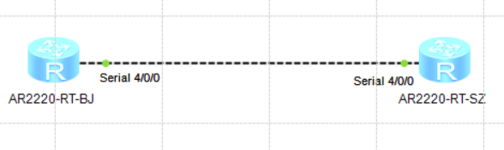
- 请将创建的拓扑图截图粘贴到实验报告中。

2，请将路由器RT-BJ串口serial 4/0/0配置CHAP后的状态信息填入表3-11中。
表3-11 路由器RT-BJ串口serial 4/0/0配置CHAP后的状态信息
路由器名称/串口号 | RT-BJ / Serial4/0/0
链路协议 | PPP
LCP状态 | LCP closed
IPCP状态
物理链路类型 | synchronous
IP地址 | 192.168.90.2/24

3，路由器RT-BJ能与路由器RT-SZ通信吗？若不能，原因是什么？请将ping结果的截图粘贴到实验报告中。
不能通信。因为将RT-BJ设置为了CHAP验证方，而未将RT-SZ设置为被验证方，所以RT-BJ发送随机报文和用户名后，RT-SZ无法对其进行加密并返回给RT-BJ，所以RT-BJ无法比较完成验证，无法通信。
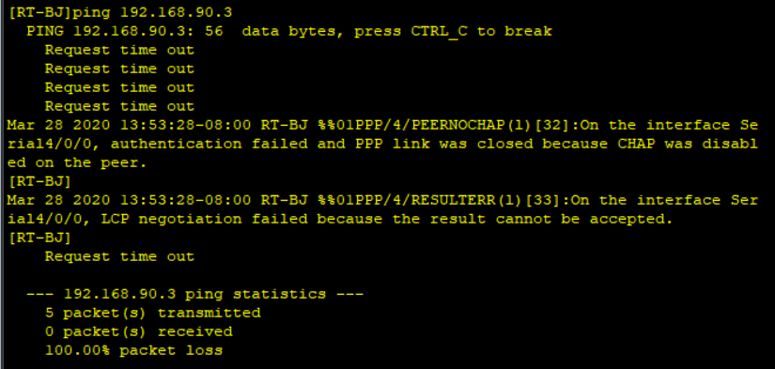
4，路由器RT-SZ能与路由器RT-BJ通信吗？若不能，原因是什么？请将ping结果的截图粘贴到实验报告中。
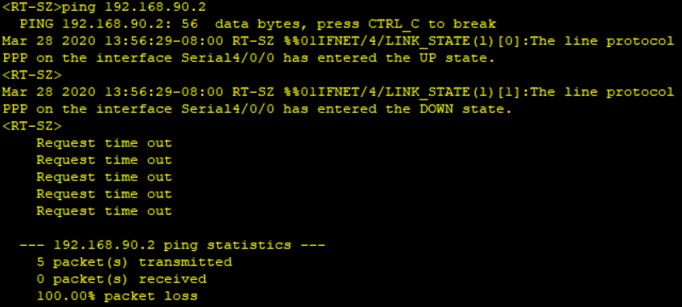
不能通信。因为将RT-BJ设置为了CHAP验证方，还未将RT-SZ设置为被验证方，所以RT-BJ发送随机报文和用户名后，RT-SZ无法对其进行加密并返回给RT-BJ，所以RT-BJ无法比较完成验证，无法通信。

5，请将路由器RT-SZ串口serial 4/0/0的状态信息填入表3-12中。
表3-12 路由器RT-SZ串口serial 4/0/0配置CHAP后关闭端口后的状态信息
路由器名称/串口号 | RT-SZ / Serial4/0/0
链路协议 | PPP
LCP状态 | LCP initial
IPCP状态
物理链路类型 | synchronous
IP地址 | 192.168.90.3/24

6，请将路由器RT-SZ串口serial 4/0/0的状态信息填入表3-13中。
表3-13 路由器RT-SZ串口serial 4/0/0配置CHAP后打开端口后的状态信息
路由器名称/串口号 | RT-SZ / Serial4/0/0
链路协议 | PPP
LCP状态 | LCP opened
IPCP状态 | IPCP opened
物理链路类型 | synchronous
IP地址 | 192.168.90.3/24

7，路由器RT-BJ能与路由器RT-SZ通信吗？请将ping结果的截图粘贴到实验报告中。
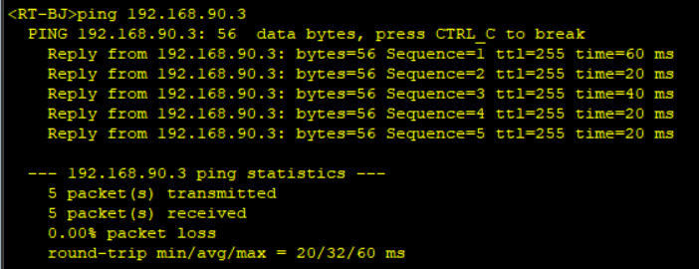
可以通信。

8，路由器RT-SZ能与路由器RT-BJ通信吗？请将ping结果的截图粘贴到实验报告中。
可以通信。
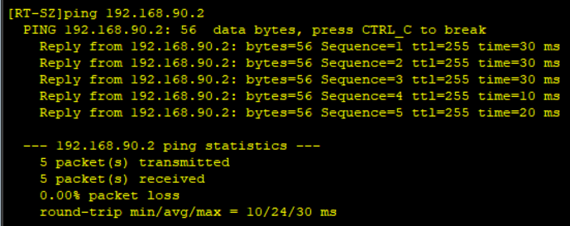
9，CHAP三次握手报文分别是什么？
第一次握手报文为验证方RT-BJ向被验证方发送验证请求，包括一段随机产生的报文和本端的用户名rt-bj；
第二次握手报文为通过使用验证方用户名相同的用户的密钥对报文进行加密的密文，和本端的用户名lpr-office-chap；
第三次握手报文为验证方比较后验证通过返回的信息，Welcome to rt-bj.

10，利用Wireshark能抓取到用户名和密码吗？若能，用户名和密码分别是什么？
可以抓取到用户名，但不能抓取到密码。用户名分别为rt-bj和lpr-office-chap。

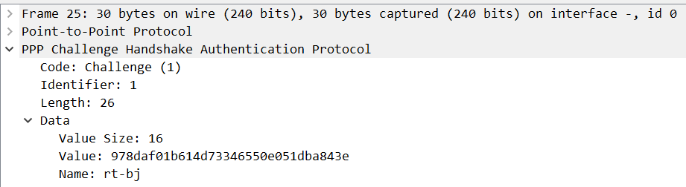
11，请将Wireshark抓取的包括用户名和密码的数据截图粘贴到实验报告中。
